„Tag der offenen Tür“ 2022:

Mehr als 1.500 Talente on Tour

Bildung begeistert: Mehr als 1.500 Besucher und Besucherinnen verschafften sich am „Tag der offenen Tür“ der Eckert Schulen am 21. Mai 2022 einen Überblick über die persönlichen Talente und die Weiterbildungsmöglichkeiten am Campus.

Regenstauf – Das Programm des diesjährigen „Tags der offenen Tür“ der Eckert Schulen stand ganz unter dem Motto „Entdecke Dein Talent“. Die verschiedenen Fachbereiche präsentierten neben individuellen Beratungsmöglichkeiten auch rund 70 informative Workshops, interaktive Experimente und Spaßaktionen. Die Veranstaltung gab Antworten auf die Fragen: Was steckt in uns? Wo liegen unsere Talente und wie kann man diese fördern? Die Besucherzahlen beweisen: Ein großartiges Thema und zugleich spannender Wochenendausflug mit hohem Spaßfaktor für die ganze Familie.

Über 1.500 Besucher und Besucherinnen
Das Programm überzeugte auf voller Linie: Über 1.500 Besucher und Besucherinnen verschafften sich am „Tag der offenen Tür“ der Eckert Schulen am 21. Mai 2022 einen Überblick über die persönlichen Talente und die Weiterbildungsmöglichkeiten am Campus. Handwerkliche Praxisstationen, technische Experimente und kreative Lernerlebnisse wurden mit großem Interesse besucht und belohnt. Die Gäste – egal ob jung oder alt – nutzen die Talentrallye, um an den Stationen die Stempelkarten zu füllen und eine exklusive „Ich bin ein Eckert Talent“ – Medaille zu gewinnen.

Das sommerliche Wetter wurde bestens genutzt: Die Minigolfanlage am Campus, alle Grünflächen und Sportplätze waren stets gut besucht. Der SSV Jahn und die Bananenflanke Regensburg betreuten unter anderem die sportlichen Outdoor-Aktivitäten und freuten sich über motivierte Nachwuchskicker. Auch der E-Bike Parcours und das Action Painting stießen auf Begeisterung bei den Gästen.

Für das leibliche Wohl aller Gäste sorgten die Mensa, das Deli Fresh, die Campus Sportsbar und das Café am Gesundheitszentrum Eckert. Alle Einnahmen aus Essen und Trinken wurden zum sozialen und gemeinnützigen Zweck an den Verein Mütter in Not e.V. Regensburg gespendet.

Stimmungsvoller Abschluss
Ab 16 Uhr verschlug es die Besucher und Besucherinnen Richtung Eckert Beach. Ein stimmungsvoller und entspannter Ausklang eines erlebnisreichen Tages und zugleich die offizielle Opening Party des Eckert Beach. Gemeinsam mit DJ Julian Lanzinger, Saxophonist Roman Fritsch und einer Menge fröhlichen und gut gelaunten Gästen, feierten die Eckert Schulen den Erfolg des diesjährigen „Tags der offenen Tür“.

Save the Date ... für einen musikalischen Geheimtipp: Die Musik Makers
Das erste Konzert der Summer Vibes Reihe 2022 verspricht beste Unterhaltung bei melodischer Gitarrenmusik. Im Lounge-Betrieb mit Live-Musik öffnet der Eckert Beach am 2. Juni ab Nachmittag seine Tore für einen launigen Sommerabend mit guter Musik von den „The Music Makers“ (ab ca. 19 Uhr) und kühlen Drinks. Gruppen- und Platzreservierungen sind möglich unter presse@eckert-schulen.de. Der Eintritt ist frei. Mehr Infos unter: https://www.eckert-beach.de/events/events-detail/the-musik-makers

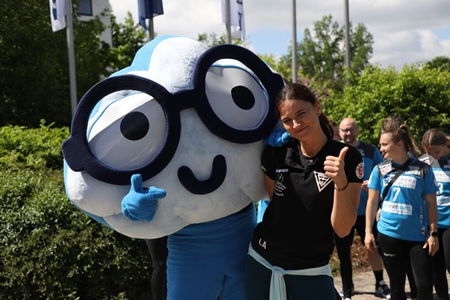

Das Programm des diesjährigen Tags der offenen Tür der Eckert Schulen stand ganz unter dem Motto „Entdecke Dein Talent“. Foto: Eckert Schulen

Bildung begeistert: Mehr als 1.500 Besucher und Besucherinnen verschafften sich am Tag der offenen Tür der Eckert Schulen am 21. Mai 2022 einen Überblick über die persönlichen Talente und die Weiterbildungsmöglichkeiten am Campus. Foto: Eckert Schulen

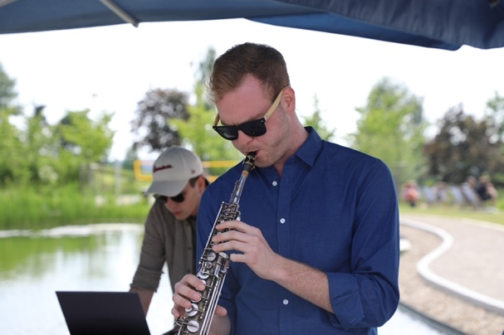

Ab 16 Uhr verschlug es die Besucher und Besucherinnen Richtung Eckert Beach. Ein stimmungsvoller und entspannter Ausklang eines erlebnisreichen Tages und zugleich die offizielle Opening Party des Eckert Beach. Foto: Eckert Schulen

Pressekontakt:
Dr. Robert Eckert Schulen AG
Dr.-Robert-Eckert-Str. 3, 93128 Regenstauf
Telefon: +49 (9402) 502-480, Telefax: +49 (9402) 502-6480
E-Mail: andrea.radlbeck@eckert-schulen.de
Web: www.eckert-schulen.de
___________________________________
Die Eckert Schulen sind eines der führenden privaten Unternehmen für berufliche Bildung, Weiterbildung und Rehabilitation in Deutschland. In der über 75-jährigen Firmengeschichte haben rund 100.000 Menschen einen erfolgreichen Abschluss und damit bessere berufliche Perspektiven erreicht. Die Eckert Schulen tragen dazu bei, dass möglichst viele eine qualifizierte Aus- und Weiterbildung erhalten. Das Bildungskonzept „Eckert 360 Grad“ stimmt die unterschiedlichen Lebenskonzepte mit den angestrebten Berufswünschen lückenlos und maßgeschneidert aufeinander ab. Die flexible Kursgestaltung, eine praxisnahe Ausbildung und ein herausragendes techniches Know-how sorgen für eine Erfolgsquote von bis zu 100% und öffnen Türen zu attraktiven Arbeitgebern.

